Ежегодный доклад
о деятельности Уполномоченного по
защите прав предпринимателей
в Кировской области за 2016 год

Киров
2017

Содержание
Введение………………………………………………………………........................ |  | 3
1. | Краткая информация об истории формирования института уполномоченного по защите прав предпринимателей в Кировской области: ………………….………………………………………………… | 4
1.1. | Структура регионального института Уполномоченного ……………... | 4
1.2. | Формирование института общественных представителей Уполномоченного…...................................................................................... | 11
1.3. | Взаимодействие регионального уполномоченного с Уполномоченным при Президенте Российской Федерации по защите прав предпринимателей и его аппаратом. …………………………………… | 14
1.4. | Обеспечение координации деятельности Уполномоченного с органами прокуратуры, государственной власти и местного самоуправления…………………………………………………………… | 18
1.4.1. | Взаимодействие с органами прокуратуры……………………………… | 18
1.4.2. | Взаимодействие с Губернатором Кировской области, органами государственной власти Кировской области и органами государственной власти РФ……………………………………………… | 22
1.4.3. | Взаимодействие с органами местного самоуправления……………….. | 28
1.5. | Реализация задач Уполномоченного по содействию развитию общественных правозащитных институтов, взаимодействие с предпринимательским сообществом…………………………………….. | 32
1.6. | Информационное обеспечение деятельности Уполномоченного……….............................................................................. | 35
2. | Основные проблемы предпринимательства………………………… | 38
2.1. | Работа Уполномоченного, связанная с проведением мероприятий по предупреждению нарушения прав и законных интересов субъектов предпринимательской деятельности их восстановлению……………… | 38
2.2. | Количественные и качественные показатели работы с жалобами и обращениями, истории успеха…………………………………………… | 39
2.3. | Реализация специальных полномочий Уполномоченного, в том числе судебных…………………………………………………………………… | 51
2.4. | Оценка условий осуществления предпринимательской деятельности в Кировской области........................................................................................ | 53
2.5. | Результат работы Уполномоченного по проблемам, обозначенным в докладе о деятельности за 2015 год……………………………………… | 54
2.6. | Предложения по повышению эффективности деятельности института уполномоченных (проблемы и предложения по их устранению)……. | 57
3. | Предложения по совершенствованию законодательства в сфере поддержки малого и среднего бизнеса ………………………............. | 58
Заключение……………………………………………………………………… |  | 61

Введение
Доклад Уполномоченного по защите прав предпринимателей в Кировской области подготовлен в соответствии со статьей 13 Закона Кировской области от 18.10.2013 N 335-ЗО «Об уполномоченном по защите прав предпринимателей в Кировской области».
Основными целями настоящего Ежегодного доклада являются:
1) анализ обращений предпринимателей, поступивших к Уполномоченному;
2) информирование государственных органов, органов местного самоуправления, общественных объединений, иных организаций о деятельности Уполномоченного.
Основными задачами настоящего Ежегодного доклада являются:
1) выявление наиболее актуальных (в том числе системных) проблем в сфере предпринимательской деятельности;
2) выявление причин и закономерностей в нарушении прав и законных интересов предпринимателей;
3) формирование предложений по устранению нарушений прав и законных интересов предпринимателей, недостатков правового регулирования, а также иных проблем, связанных с осуществлением предпринимательской деятельности в регионе.

Каждый, кто честно трудится
в своем бизнесе или как наемный
работник, должен чувствовать, что
государство, общество на его
стороне.
Из послания Президента Российской
Федерации Федеральному Собранию
1 декабря 2016 года

1. Краткая информация об истории формирования института уполномоченного по защите прав предпринимателей в Кировской области

  - Структура регионального института Уполномоченного
Создание института уполномоченных по защите прав предпринимателей на федеральном и региональном уровнях для улучшения условий ведения предпринимательской деятельности началось с принятием Указа Президента Российской Федерации от 7 мая 2012 года № 596 «О долгосрочной государственной экономической политике». Затем, 7 мая 2013 года был принят Федеральный закон «Об уполномоченных по защите прав предпринимателей в Российской Федерации» (далее - Федеральный закон от 07.05.2013 № 78-ФЗ). Уполномоченным при Президенте Российской Федерации по защите прав предпринимателей назначен Борис Юрьевич Титов.
Закон Кировской области «Об Уполномоченном по защите прав предпринимателей в Кировской области» от 18 октября 2013 года № 335-ЗО (далее – Закон Кировской области № 335-ЗО) в соответствии с Федеральным законом от 7 мая 2013 года № 78-ФЗ «Об уполномоченных по защите прав предпринимателей в Российской Федерации» (далее – Федеральный закон № 78-ФЗ) определил правовое положение, основные задачи и компетенцию Уполномоченного по защите прав предпринимателей в Кировской области. Указом Губернатора Кировской области от 23.12.2014 № 41-К «О назначении на должность Вавилова А.Н.» назначен Уполномоченный по защите прав предпринимателей в Кировской области (далее Уполномоченный).
Целью создания института Уполномоченного является защита прав и законных интересов субъектов предпринимательской деятельности, совершенствование законодательства Кировской области, затрагивающего права субъектов предпринимательской деятельности, правовое просвещение по вопросам прав и свобод, методов и форм их защиты.
Аппарат Уполномоченного по защите прав предпринимателей в Кировской области (далее – Аппарат Уполномоченного) как государственный орган Кировской области, созданный для обеспечения деятельности бизнес-омбудсмена, действует с 24 декабря 2014 года.
Законом Кировской области № 335-ЗО определено, что государственная должность Уполномоченного учреждена в целях обеспечения гарантий государственной защиты прав и законных интересов субъектов предпринимательской деятельности и соблюдения указанных прав органами государственной власти Кировской области, территориальными органами федеральных органов исполнительной власти в Кировской области, органами местного самоуправления муниципальных образований, расположенных на территории Кировской области, иными органами, организациями, наделенными федеральным законом отдельными государственными или иными публичными полномочиями и осуществляющими деятельность на территории Кировской области, их должностными лицами.
Основными задачами Уполномоченного являются:
1) защита прав и законных интересов российских и иностранных
субъектов предпринимательской деятельности;
2) содействие развитию общественных институтов, ориентированных на защиту прав и законных интересов субъектов предпринимательской деятельности;
3) взаимодействие с предпринимательским сообществом;
4) участие в реализации государственной политики Кировской области, направленной на развитие предпринимательской деятельности, защиту прав и законных интересов субъектов предпринимательской деятельности;
В соответствии с Законом Кировской области от 18.10.2013 № 335-ЗО, а также в целях реализации поставленных задач и полномочий и компетенции, при Уполномоченном созданы – аппарат Уполномоченного, экспертный совет, общественные приемные в муниципальных образованиях, назначены общественные представители.

По итогам 2016 года организационная инфраструктура деятельности
Уполномоченного выглядит следующим образом:
Уполномоченный по защите прав предпринимателей в Кировской области

- консультируют предпринимателей;
- проводят первичную экспертизу по материалам обращений субъектов предпринимательской деятельности.
- проводят приёмы и консультации субъектов предпринимательской деятельности в муниципальных образованиях;
- участвуют в проверках по жалобам предпринимателей.
Общественная приёмная Уполномоченного при Президенте РФ по защите прав предпринимателей в Кировской области
Экспертный совет при Уполномоченном
- оказывает консультативную и организационную помощь Уполномоченному при реализации его полномочий в сфере обеспечения и защиты прав предпринимателей;
- информирует Уполномоченного о положении дел в сфере соблюдения прав предпринимателей в соответствии с действующим законодательством.
Общественные
представители
Уполномоченного
содействует:
- обеспечению гарантий государственной защиты прав и законных интересов субъектов предпринимательской деятельности на территории Кировской области;
- восстановлению нарушенных прав и законных интересов предпринимателей на территории Кировской области.
Аппарат
Уполномоченного

1) аппарат Уполномоченного осуществляет юридическое, организационное, научно-аналитическое, информационно-справочное и иное обеспечение деятельности Уполномоченного. Основными формами работы аппарата являются: прием предпринимателей и рассмотрение их обращений, выезды в муниципальные образования области для консультирования субъектов предпринимательской деятельности по формам и методам защиты нарушенных прав, работа с письменными обращениями, поступившими в адрес Уполномоченного.
2) экспертный совет при Уполномоченном является совещательным органом в сфере защиты прав и законных интересов субъектов предпринимательской деятельности, созданным в целях оказания информационно-справочной, консультационной, организационной, научно-аналитической помощи и иного содействия Уполномоченному при реализации его полномочий.
Основными задачами Экспертного совета являются:
- оказание консультативной и организационной помощи Уполномоченному при реализации его полномочий в сфере обеспечения и защиты прав предпринимателей на территории Кировской области;
- информирование Уполномоченного о положении дел в сфере соблюдения прав предпринимателей в соответствии с действующим законодательством;
- подготовка предложений Уполномоченному по вопросам взаимодействия с правозащитными общественными организациями и их представителями;
- подготовка предложений по совершенствованию законодательства и правоприменительной практики в сфере защиты прав предпринимателей;
- подготовка рекомендаций органам государственной власти Кировской области, органам местного самоуправления и иным организациям, о соблюдении прав предпринимателей на территории Кировской области;
- обсуждение решений Уполномоченного об обращении в суд с заявлением о признании недействительными ненормативных правовых актов, признании незаконными решений и действий (бездействия) органов государственной власти Кировской области, органов местного самоуправления, иных органов, организаций, наделенных федеральным законом отдельными государственными или иными публичными полномочиями, должностных лиц в случаях, предусмотренных действующим законодательством;
- анализ информации, в т.ч. публикаций в средствах массовой информации и интернете, о массовых или грубых нарушениях прав предпринимателей, доведение информации об этих нарушениях до Уполномоченного;
- участие в проведении выездных мероприятий, организуемых Уполномоченным в целях выявления и разрешения проблем субъектов предпринимательской деятельности.
Экспертный совет включает в себя 10 человек (это практикующие юристы, адвокаты, эксперты в сфере малого и среднего предпринимательства, представители).
Заседания экспертного совета проводятся по мере необходимости, но не реже одного раза в полгода. В ходе заседаний экспертного совета в течение отчетного года обсуждались следующие актуальные вопросы и проблемы осуществления предпринимательской деятельности:
- Порядок предоставления платных медицинских услуг;
- Проблемы организации проведения обязательного психиатрического освидетельствования;
- Введение с июня 2016 года дополнительных ограничений условий и мест розничной продажи алкогольной продукции на территории Кировской области.
- О порядке расчета базы для начисления страховых взносов на обязательное пенсионное страхование, подлежащих уплате индивидуальным предпринимателем, уплачивающим налог на доходы физических лиц и не производящим выплаты и иные вознаграждения физическим лицам.
- О принятии Конституционным Судом Российской Федерации постановления от 30.11.2016 №27-П «О страховых взносах в Пенсионный фонд Российской Федерации, Федеральный фонд обязательного медицинского страхования» и статьи 227 Налогового кодекса Российской Федерации в связи с запросом Кировского областного суда.
6. Совершенствование правового положения субъектов предпринимательской деятельности, а также выявление актуальных и системных проблем предпринимателей Кировской области.
7. Рассмотрение жалоб предпринимателей.
В ходе рассмотрения этих вопросов члены Экспертного совета выработали конкретные рекомендации для успешного решения проблем предпринимателей. Предложения Экспертного совета легли в основу дальнейшей деятельности Уполномоченного.
3) Общественные представители Уполномоченного осуществляют представительские и экспертные функции, а также общественную деятельность в целях содействия Уполномоченному в обеспечении гарантий государственной защиты прав и законных интересов субъектов предпринимательской деятельности в Кировской области.
4) Общественная приёмная Уполномоченного при Президенте РФ по защите прав предпринимателей в Кировской области создана с целью содействия Уполномоченному при Президенте Российской Федерации по защите прав предпринимателей и уполномоченному по защите прав предпринимателей в Кировской области в осуществлении контроля за соблюдением прав и законных интересов субъектов предпринимательской деятельности органами государственной власти и органами местного самоуправления, защиты прав и законных интересов субъектов предпринимательской деятельности, содействия улучшению делового и инвестиционного климата.
Общественная приемная решает следующие задачи:
- организация предоставления субъектам предпринимательской деятельности и их объединениям консультационной, информационной, правовой и иной помощи в рамках деятельности института Уполномоченного при Президенте Российской Федерации по защите прав предпринимателей;
- организация первичной экспертизы по материалам обращений субъектов предпринимательской деятельности;
- организация краткосрочных программ обучения в рамках вопросов защиты прав субъектов предпринимательской деятельности;
- организация распространения информации о типичных случаях нарушения прав субъектов предпринимательской деятельности и способах их решения;
- анализ и обобщение проблем, указанных в обращениях предпринимателей, изучение причин их возникновения;
- подготовка предложений по корректировке нормативных правовых актов, и разработка законодательных инициатив в сфере малого и среднего предпринимательства;
- подготовка материалов (резюме конфликта, экспертного заключения и др.) для последующего направления уполномоченному в Кировской области;
- организация освещения деятельности уполномоченного в Кировской области в открытых источниках.

1.2 Формирование института общественных представителей Уполномоченного
В соответствии с федеральным и региональным законодательством еще в 2014 году началось формирование института общественных представителей Уполномоченного. В настоящее время в шести муниципальных образованиях Кировской области (Котельничский, Омутнинский, Слободской, Уржумский, Советский, Малмыжский) по итогам рабочих поездок, личного собеседования, а также с учетом мнения общественных объедений предпринимателей, приказами Уполномоченного назначены общественные представители.
Котельничский  Советский  Малмыжский  Уржумский  Омутнинский  Слободской | Общественные представители Уполномоченного назначаются из числа наиболее активных и успешных предпринимателей в муниципальном образовании Кировской области, пользующихся уважением и доверием предпринимательского сообщества.  Основными задачами общественных представителей являются содействие Уполномоченному в реализации поставленных перед ним задач и полномочий, в том числе:
а) защита прав и законных интересов российских и иностранных субъектов предпринимательской деятельности на территории Кировской области;
б) содействие развитию общественных институтов, ориентированных на защиту прав и законных интересов субъектов предпринимательской деятельности;
в) взаимодействие с предпринимательским сообществом Кировской области;
г) участие в формировании и реализации государственной политики Кировской области, направленной на развитие предпринимательской деятельности, защиту прав и законных интересов субъектов предпринимательской деятельности.
Основными формами работы общественных представителей Уполномоченного являются:
- организация личного приема субъектов предпринимательской деятельности, ведение учета вопросов, по которым они обращались и предварительных результатов их рассмотрения;
- проведение разъяснительной работы с субъектами предпринимательской деятельности о средствах и порядке защиты нарушенных прав и законных интересов в сфере предпринимательской деятельности;
- осуществление сбора информации по фактам нарушений прав и законных интересов субъектов предпринимательской деятельности самостоятельно или в составе Общественного экспертного совета при Уполномоченном, общественных организаций или других компетентных органов;
- проведение анализа материалов, освещаемых городскими (районными) средствами массовой информации о системных или конкретных грубых нарушениях прав и законных интересов субъектов предпринимательской деятельности с обязательным информированием Уполномоченного;
- осуществление взаимодействия с органами государственной власти Кировской области, органами местного самоуправления, субъектами предпринимательской деятельности, их общественными объединениями по вопросам защиты прав и законных интересов предпринимателей;
- внесение Уполномоченному предложений по совершенствованию механизма обеспечения прав и законных интересов предпринимателей.
Информация об общественных представителях Уполномоченного размещена на официальном сайте Уполномоченного: www.омбудсмен43.рф.

1.3. Взаимодействие регионального уполномоченного с Уполномоченным при Президенте Российской Федерации по защите прав предпринимателей и его аппаратом.
С целью эффективного взаимодействия Уполномоченного при Президенте Российской Федерации по защите прав предпринимателей с региональными уполномоченными, а также организационно-методического обеспечения в структуре аппарата Уполномоченного при Президенте Российской Федерации сформирован департамент по работе с региональными уполномоченными.
Основными формами взаимодействия Уполномоченного с аппаратом Уполномоченного при Президенте Российской Федерации по защите прав предпринимателей являются:
- ежемесячное направление в аппарат Уполномоченного при Президенте Российской Федерации по защите прав предпринимателей справочной информации по установленной форме в виде отчета «Профиль региона»;
- постоянная работа в единой информационной системе, разработанной аппаратом Уполномоченного при Президенте Российской Федерации, которая позволяет отслеживать работу регионального Уполномоченного, в части учета и рассмотрения жалоб и обращений субъектов предпринимательской деятельности;
- направление пресс-релизов о деятельности Уполномоченного для размещения их на официальном сайте Уполномоченного при Президенте Российской Федерации;
- регулярный обмен информационно-аналитическими материалами, статистическими данными и иными сведениями по приоритетным направлениям деятельности уполномоченного (о нарушениях прав предпринимателей, о законодательных инициативах, о выявлении системных проблем, препятствующих развитию предпринимательства и др.);
- участие в вебинарах по различным тематикам, организованных аппаратом Уполномоченного при Президенте Российской Федерации по защите прав предпринимателей, которые помогают выработать общую позицию, задать интересующие вопросы, услышать мнение коллег и экспертов.
Кроме того, в рамках взаимодействия аппаратом Уполномоченного при Президенте Российской Федерации регулярно проводятся Всероссийские совещания и конференции.
Так, 21.09.2016 уполномоченный принял участие в расширенном заседании совета уполномоченных по защите прав предпринимателей в субъектах РФ, на котором обсуждались вопросы о повышении эффективности взаимодействия уполномоченных с правоохранительными, контрольно-надзорными органами, общественными организациями в целях обеспечения и защиты прав и законных интересов представителей бизнеса (о работе «института доверия»), также реализация мер, направленных на снижение административного давления а бизнес.
В июне 2016 года уполномоченный принимал участие в VII Всероссийской конференции уполномоченных по защите прав предпринимателей под председательством Б.Ю. Титова
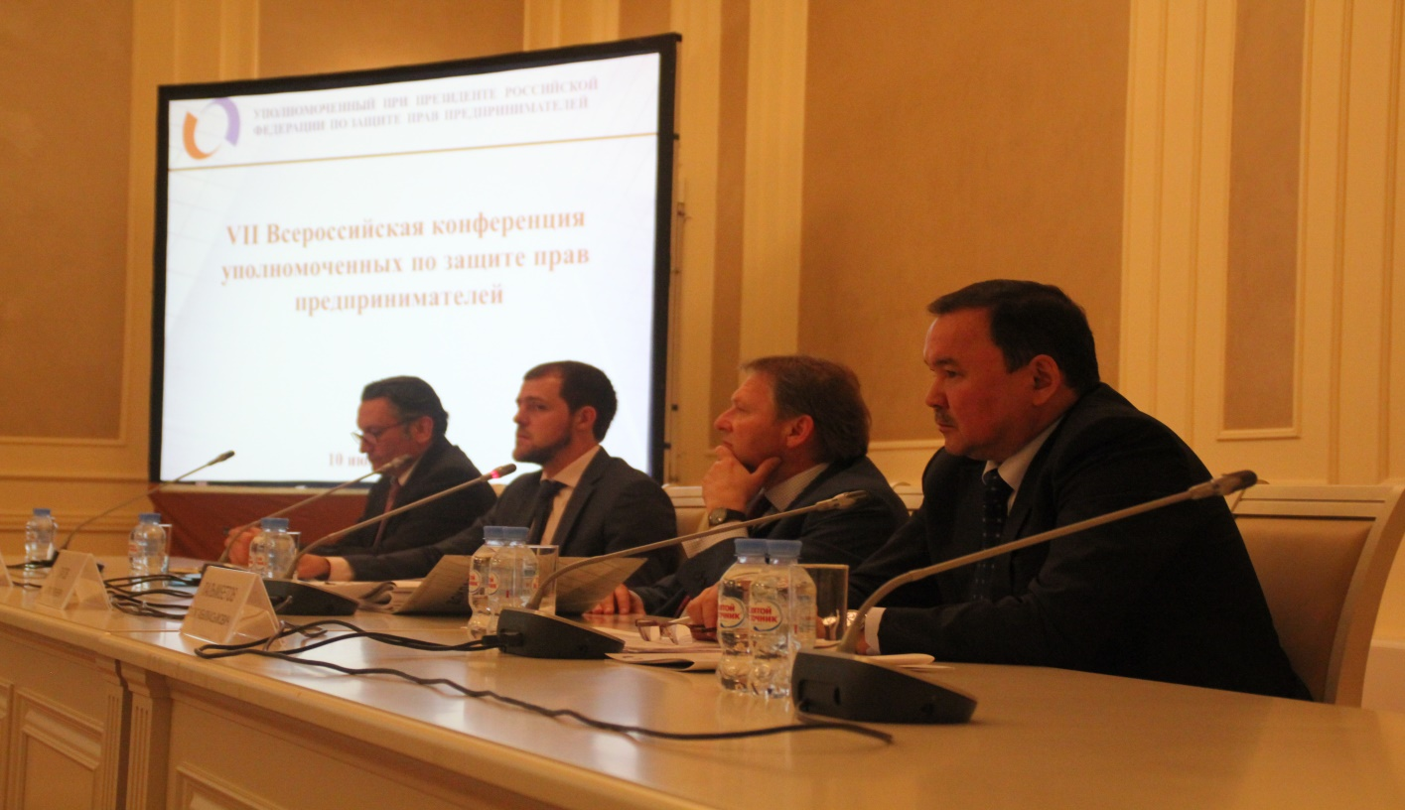
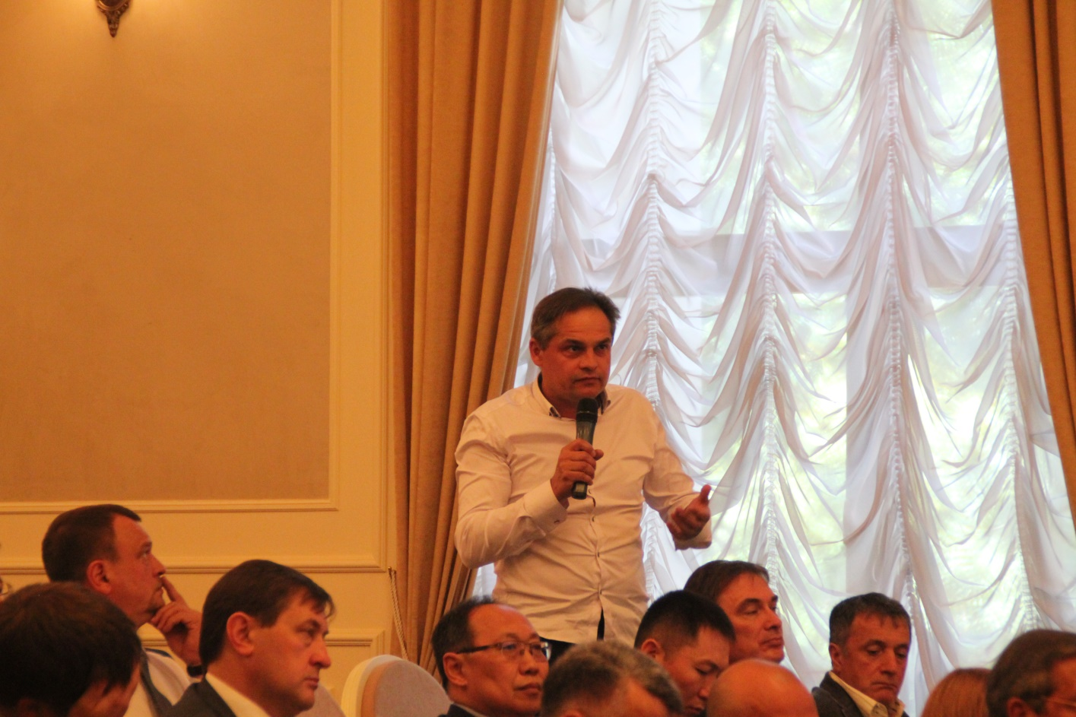
Выступление А.Н.Вавилова на VII Всероссийской конференции
уполномоченных по защите прав предпринимателей

Уполномоченным инициировано обращение к уполномоченному при Президента РФ по защите прав предпринимателей Титову Б.Ю. по вопросу внесения изменений в Постановление Правительства № 695, предусматривающее обязательное психиатрическое освидетельствование работников при осуществлении отдельных видов деятельности, что обусловлено массовыми обращениями субъектов предпринимательской деятельности в связи предъявленными штрафными санкциями Государственной жилищной инспекцией Кировской области за отсутствие сведений об обязательном психиатрическом освидетельствовании работников. По данному вопросу был проведен анализ действующего законодательства, организовано совещание рабочей группы с участием представителей бизнес сообщества, главного федерального инспектора, территориального органа федеральной службы по надзору в сфере здравоохранения в Кировской области
В адрес Уполномоченного при Президенте РФ по защите прав предпринимателей Титова Б.Ю. направлены предложения по законопроекту №957581, внесенному депутатами в ГД РФ в КоАП РФ, содержащие нормы, направленные на дифференциацию административных наказаний, совершенствование механизма исполнения наказаний, ужесточения мер ответственности.
Уполномоченному при Президенте РФ по защите прав предпринимателей Титову Б.Ю. было направлено мотивированное обращение по вопросу внесения изменений в Постановление Правительства, предусматривающего реализацию пилотного проекта и обязательную маркировку меховых изделий, обусловленное массовыми обращениями бизнес- сообщества Кировской области. Так, В соответствии с Постановлением Правительства РФ №787 «О реализации пилотного проекта по введению маркировки товаров
контрольными (идентификационными) знаками по товарной позиции
"предметы одежды, принадлежности к одежде и прочие изделия, из натурального меха" вводится обязательная маркировка меховых изделий, запрещающая, в том числе, их реализацию. На маркировку остатков изделий, выпущенных до 12.08.2016г. отводится 45 дней, что, по мнению субъектов предпринимательства, приведет к тяжелой финансово-экономической ситуации в данной отрасли. В связи с вышеизложенным и по итогам рабочего совещания Уполномоченным сформулированы меры по урегулированию возникшей ситуации, а именно: увеличение сроков занесения информации о проданном товаре, сроков маркировки остатков меховых изделий, введение разрешения на розничную торговлю немаркированных остатков в фирменных магазинах-салонах, полная расшифровка понятия «предметы из меха» по коду ТН ВЭ1.

1.4. Обеспечение координации деятельности Уполномоченного с органами прокуратуры, государственной власти и местного самоуправления.

1.4.1. Взаимодействие с органами прокуратуры.
В рамках возложенных задач по защите прав и законных интересов предпринимательства Уполномоченный осуществляет взаимодействие с Прокуратурой Кировской области.
Взаимодействие с органами Прокуратуры в оперативном и безотлагательном формате является лучшей практикой по сотрудничеству в сфере защиты прав и законных интересов предпринимателей в регионе.
Так, совместно с прокуратурой Кировской области уполномоченный проводит личный прием субъектов предпринимательской деятельности. В ходе таких встреч удается в максимально короткие сроки выявить и разрешить проблемные вопросы, возникающие при осуществлении предпринимательской деятельности.
В соответствии с распоряжением Прокурора Кировской области № 125/7Р от 22.05.2013 создана межведомственная рабочая группа по соблюдению законодательства в сфере защиты прав субъектов предпринимательской деятельности» , которая в течение 2016 года продолжает работу в целях обеспечения взаимодействия федеральных и региональных органов исполнительной власти, органов государственного контроля и надзора по вопросам защиты субъектов предпринимательства, выработки согласованной позиции в сфере защиты прав субъектов предпринимательской деятельности. В состав членов рабочей группы входит региональный Уполномоченный.
В течение 2016 года по инициативе прокуратуры Кировской области проводились заседания общественного совета по защите малого и среднего бизнеса с обязательным участием Уполномоченного.
Так, на заседании общественного совета, состоявшегося 28.12.2016, обсуждались результаты надзорной деятельности в сфере защиты предпринимателей в 2016 году, в том числе проблемные вопросы реализации органами государственного контроля (надзора) своих полномочий, а также вопросы по состоянию законности в сфере соблюдения законодательства в части своевременной оплаты заказчиками обязательств по исполненным государственным и муниципальным контрактам. На заседании общественного совета, состоявшегося 29.08.2016, обсуждались вопросы по состоянию законности в сфере соблюдения законодательства при реализации органами власти функций по лицензированию отдельных видов предпринимательской деятельности и контролю за соблюдением лицензионных требований, а на заседании 11.05.2016 – вопросы по состоянию законности в сфере соблюдения законодательства, обеспечивающего защиту прав предпринимателей в сфере инвестиционной деятельности.
Уполномоченным совместно с прокуратурой Кировской области регулярно проводятся выезды в муниципальные образования Кировской области для организации встреч с бизнес – сообществом. Организация встреч обеспечивается администрациями соответствующих муниципальных образований с участием общественных помощников Уполномоченного на местах.
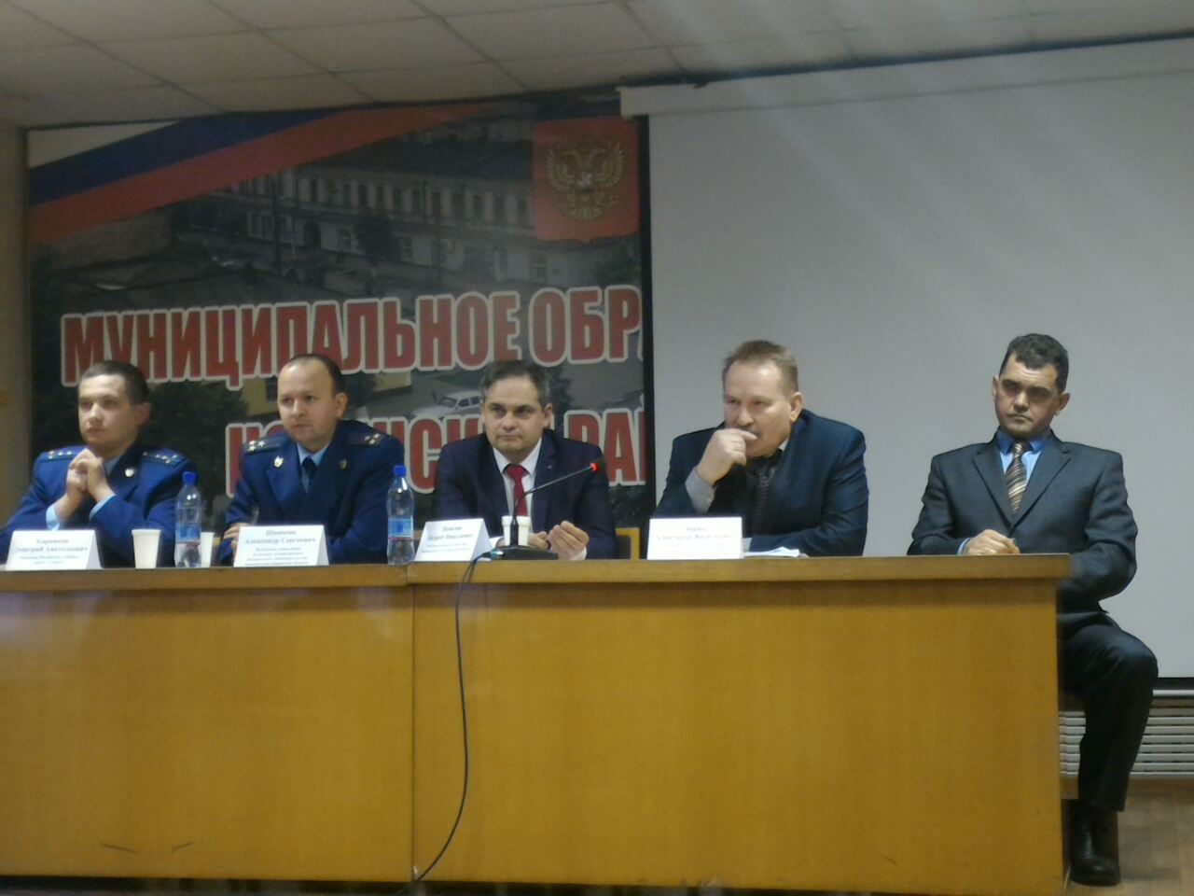
Совместный выездной прием предпринимателей Нолинского района Кировской области
с Уполномоченного с прокуратурой Кировской области

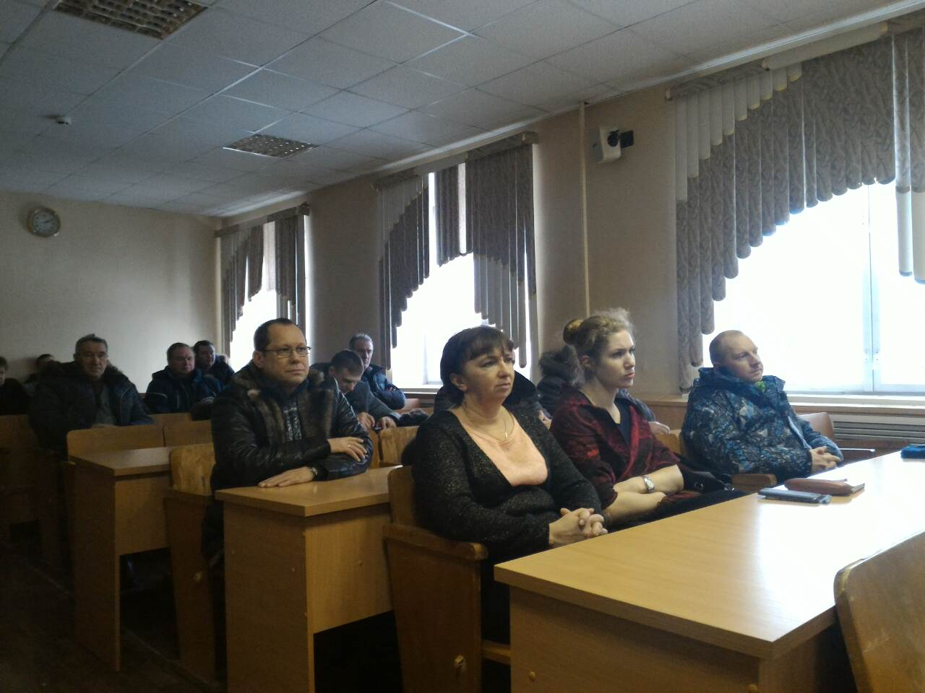
Бизнес-сообщество Нолинского района Кировской области
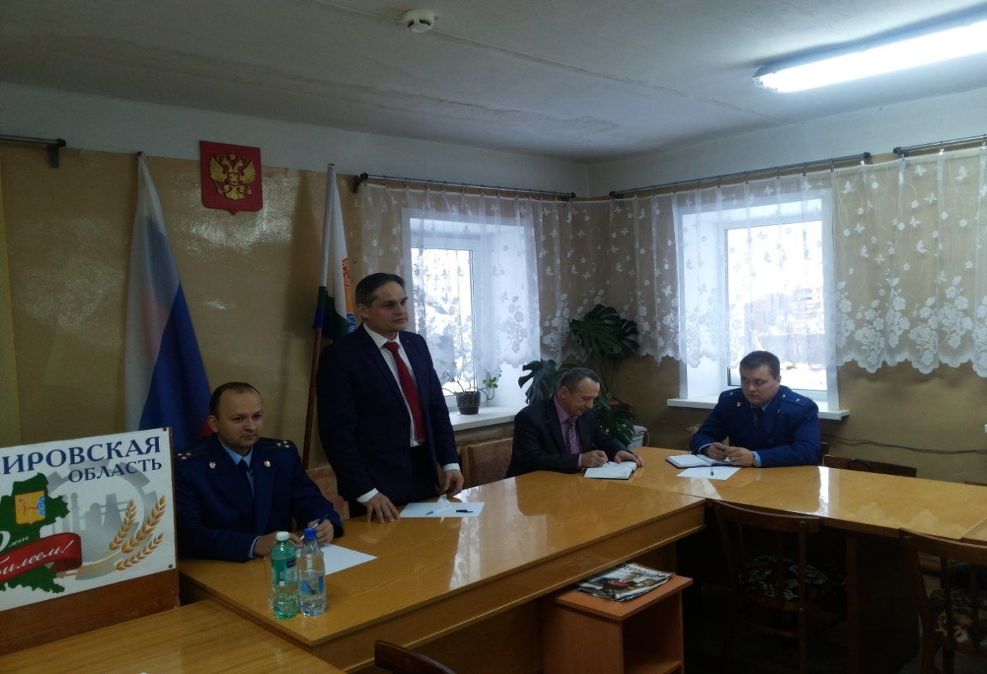
Выездной прием предпринимателей в Куменском районе Кировской области
Уполномоченным совместно с Прокуратурой Кировской области
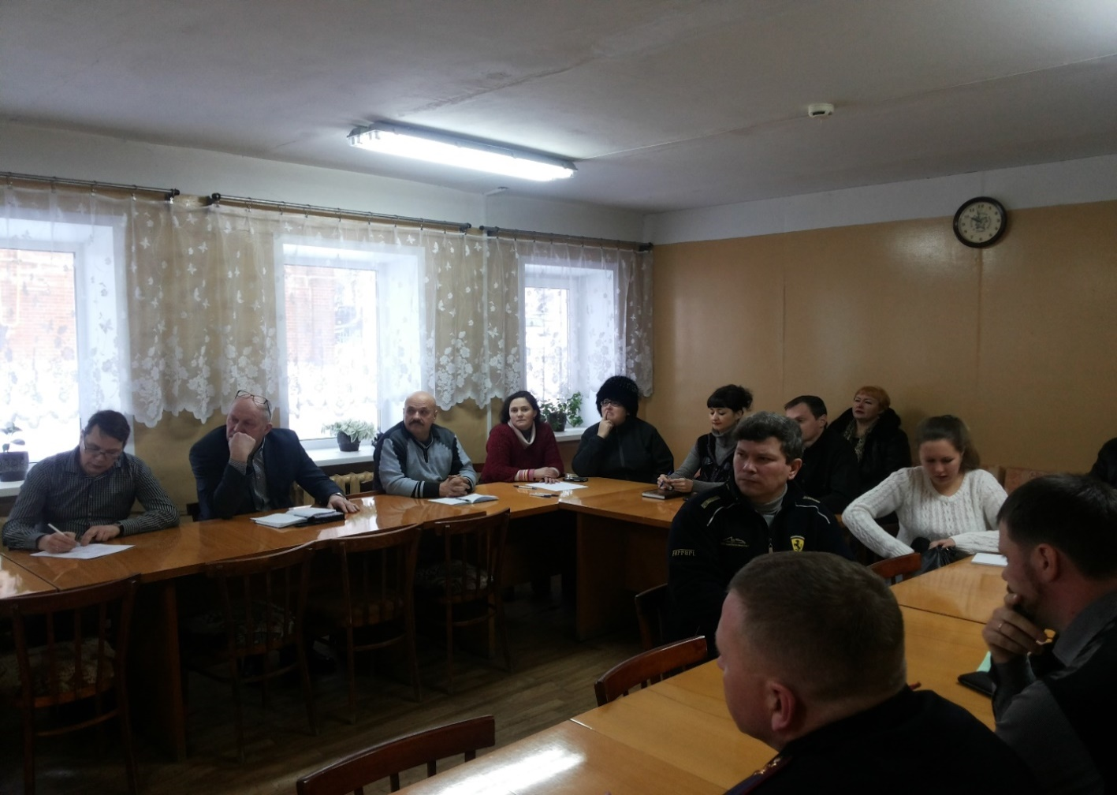
Предпринимательское сообщество Куменского района Кировской области
В 2016 году деятельность Уполномоченного была нацелена на эффективную защиту прав и законных интересов субъектов предпринимательства через взаимодействие с органами государственной власти, правоохранительными и контрольно-надзорными органами, предпринимательским сообществом, выстраивание на этой основе качественной и системной работы.

1.4.2. Взаимодействие с Губернатором Кировской области, органами государственной власти Кировской области и органами государственной власти РФ.
Уполномоченный входит в состав экономического совета и координационного совета по содействию развития конкуренции при Губернаторе Кировской области.
В соответствии с поручением Минэкономразвития Кировской области № 717-69/04-05 от 28.12.2016 по итогам Программы, предусматривающей формирование 12 «дорожных карт по целевым моделям в субъектах РФ, Уполномоченный назначен ответственным лицом за внедрение целевой модели «организация контрольно-надзорной деятельности».
Взаимодействие Уполномоченного и органов исполнительной власти различных уровней осуществляется посредством заключения соглашений о взаимодействии и сотрудничестве.
В целях взаимодействия и сотрудничества Уполномоченного с органами государственной власти, органами местного самоуправления и общественными объединениями предпринимателей заключены и подписаны 28 соглашений о сотрудничестве:
Управлением Федеральной антимонопольной службы по Кировской области,
Управлением Федеральной службы по надзору в сфере защиты прав потребителей и благополучия человека по Кировской области,
Управлением федеральной налоговой службы по Кировской области,
Управлением федеральной службы судебных приставов по Кировской области,
Центром специальной связи и информации Федеральной службы охраны Российской Федерации в Кировской области,
Управлением Министерства внутренних дел РФ по Кировской области,
Главным федеральным инспектором по Кировской области,
Прокуратурой Кировской области,
Кировской транспортной прокуратурой,
Главным управлением МЧС по Кировской области,
Государственной инспекцией труда в Кировской области,
Управлением государственной службы занятости населения Кировской области,
Тройственное соглашение - департаментом экологии и природопользования Кировской области и управлением федеральной службы по надзору в сфере природопользования по Кировской области,
Муниципальным образованием «Город Киров»,
Кировским областным фондом поддержки малого и среднего предпринимательства,
Кировским областным региональным отделением Общероссийской общественной организации «Деловая Россия»,
Вятской торгово-промышленной палатой,
Общественной палатой Кировской области,
Ассоциацией «Совет муниципальных образований Кировской области»,
ННО «Адвокатская палата Кировской области»,
Региональным отделением Ассоциации юристов России,
КОГАУ «Многофункциональный центр предоставления государственных и муниципальных услуг»,
Тройственное соглашение - Комитетом по охране труда ВТПП и Федерацией профсоюзных организаций Кировской области.
В августе 2016 Уполномоченным подписано соглашение о взаимодействии Управления Россельхознадзора по Кировской области и Удмуртской Республике.
Данными соглашениями определен порядок взаимодействия сторон по вопросам защиты прав и законных интересов предпринимателей, предупреждения, выявления и устранения нарушений данных прав, использования имеющихся правовых, информационных, научных, аналитических, методических и организационных ресурсов, направленных, в том числе на устранение необоснованных запретов и ограничений в их деятельности, избыточного административного давления на бизнес, упорядочение контрольно-надзорной деятельности органов государственной власти и местного самоуправления.
В качестве примеров взаимодействия и тесного сотрудничества следует отметить мероприятия, в которых Уполномоченный принимал непосредственное участие.
Так, в рамках действующего соглашения о взаимодействии и сотрудничестве в вопросах прав и законных интересов субъектов предпринимательской деятельности, заключенного с ГУ МЧС РФ по Кировской области, Уполномоченный осуществляет мониторинг причин нарушений правил пожарной безопасности субъектами предпринимательской деятельности в целях дальнейшего информирования последних для предупреждения и профилактики выявленных нарушений. По запросу о предоставлении информации Уполномоченный был проинформирован о количестве пожаров, произошедших за май, август, октябрь месяц 2016 года по причинам, связанным с эксплуатацией электрооборудования отопительных приборов, на объектах защиты, относящихся к субъектам предпринимательства. Впоследствии указанная информация была доведена до предпринимательского сообщества посредством размещения на официальном сайте.
Реализуя свои полномочия по взаимодействию с органами исполнительной власти, бизнес-омбудсмен входит в состав общественных советов, созданных при таких органах.
Уполномоченный в составе общественного совета при УФНС по Кировской области, 10 октября 2016 г. уполномоченный принял участие в заседании круглого стола на тему «О переходе на новый порядок применения контрольно-кассовой техники», организованного Вятской торгово-промышленной палатой по Кировской области совместно с УФНС РФ по Кировской области.
Уполномоченный регулярно принимает участие в заседаниях комиссии с правом голоса по досрочному прекращению, приостановлению или ограничению права пользования участками недр местного значения в целях недопущения нарушения прав субъектов предпринимательской деятельности.
23.08.2016 Уполномоченный принимал участие в заседании консультативного света по инвестиционной политике при Правительстве Кировской области на тему оценки эффективности налоговых преимуществ в 2015г в отношении каждого налогоплательщика в соответствии с законодательством Кировской области.
06.04.2016 Уполномоченный принимал участие в собрании с главами крестьянских (фермерских) хозяйств, организованном министерством сельского хозяйства и продовольствия Кировской области по теме «О защите имущественных прав малого бизнеса».
11.02.2016 состоялось совещание по вопросу оформления ветеринарных сопроводительных документов и использования государственной информационной системы Меркурий, в котором принимали участие управление ветеринарии Кировской области, ВТПП Кировской области и Уполномоченный.
08.02.2016 Уполномоченный принимал участие в заседании общественного совета при УФССП РФ по Кировской области (создании консультативной группы по содействию совету в части обеспечения защиты прав и интересов субъектов предпринимательства).
23 мая 2016 года в рамках проведения открытого регионального форума «Предпринимательство на Вятке - 2016» уполномоченным по защите прав предпринимателей в Кировской области А.Н. Вавиловым был организован «круглый стол» с представителями субъектов предпринимательской деятельности, общественных объединений и контрольно-надзорными органами по вопросу снятия избыточных административных барьеров.
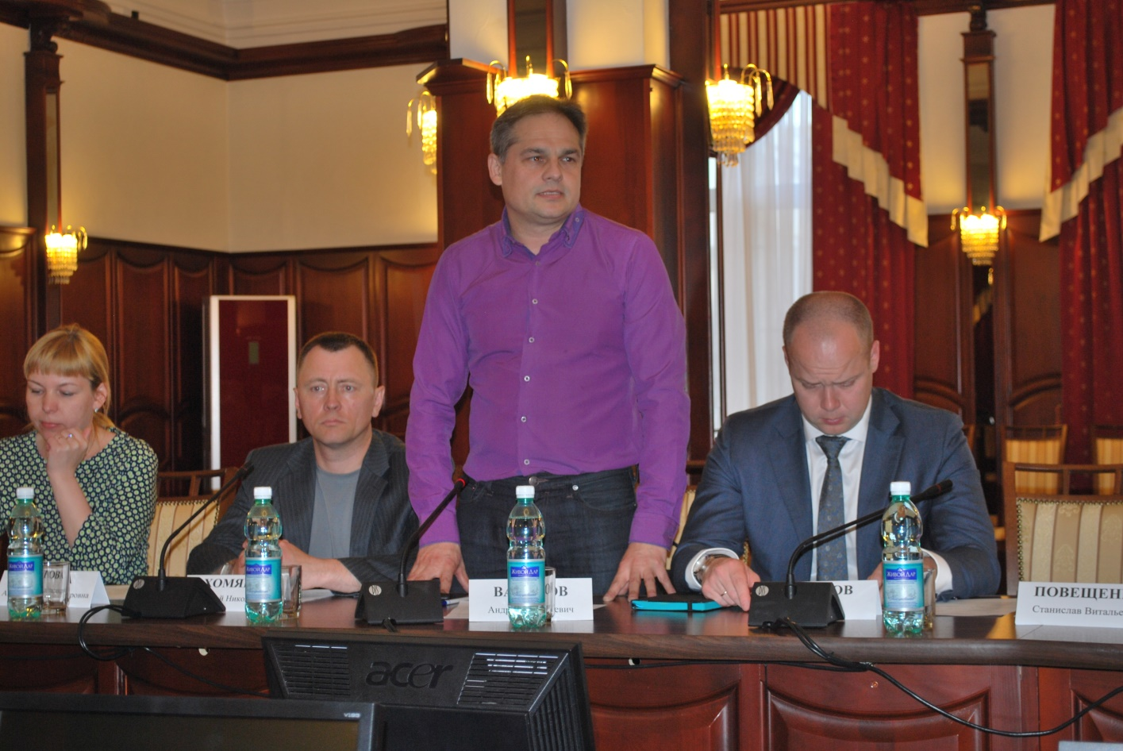
А.Н. Вавилов приветствует участников «круглого стола»
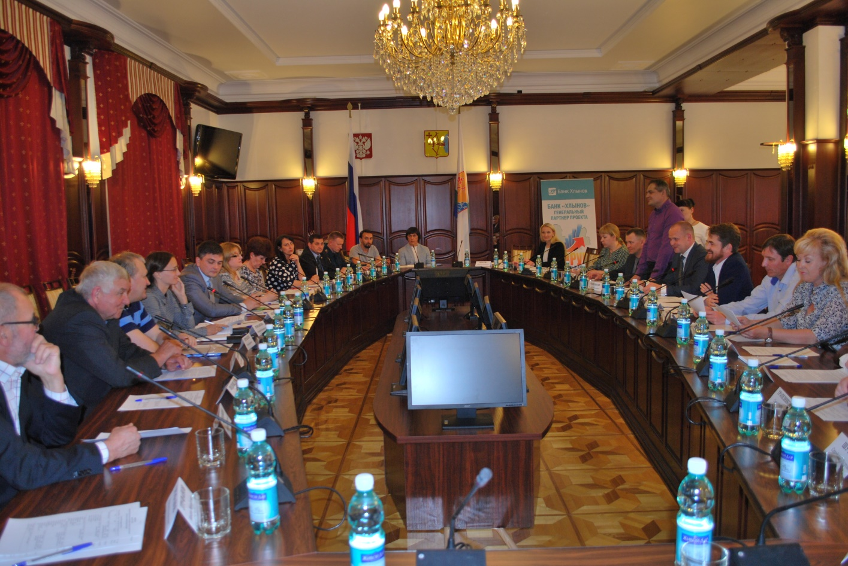
Участники «Круглого стола»

В 2016 году уполномоченный принимал участие в координационных совещаниях Главного федерального инспектора по Кировской области с руководителями территориальных и федеральных органов исполнительной власти и правоохранительных органов в пределах региона.
Так, 26.10.2016 по итогам координационного совещания Уполномоченный проинформировал предпринимательское сообщества в регионе о мониторинге ассортимента и цен на ЖНВЛП с привлечением аптечных организаций, а результаты проведенной работы были представлены в Федеральную службу по надзору в сфере здравоохранения по Кировской области. 30.03.2016 Уполномоченный выступал на тему «Координация деятельности территориальных органов федеральных органов исполнительной власти в сфере создания условий для развития малого и среднего бизнеса с одновременным повышением уровня эффективности контрольно-надзорной деятельности органов власти» на координационном совещании Главного Федерального инспектора.
Периодически в течение 2016 года Уполномоченным проводится личный прием граждан в Приемной Президента РФ по вопросам защиты субъектов предпринимательской деятельности. Во 2 квартале 2016 Уполномоченным проведен личный прием субъектов предпринимательства в связи с обращениями по размещению рекламных конструкций в пределах МО «город Киров», в 3 квартале 2016 года - по вопросам обязательной маркировки меховых изделий, запрещающей их реализацию.
По результатам свой работы Уполномоченный регулярно информирует Главного Федерального инспектора по Кировской области о проблемах в сфере защиты прав бизнес сообщества, в том числе в сфере контрольно-надзорной деятельности, а также вносит предложения по их правовому регулированию.
Таким образом, в течение 2016 в регионе продолжает работать «институт доверия» для субъектов предпринимательской деятельности, в рамках работы которого особое внимание уделяется совершенствованию условий для развития малого и среднего предпринимательства в регионе.

1.4.3. Взаимодействие с органами местного самоуправления
В рамках взаимодействия с органами местного самоуправления Уполномоченный принимает участие в рабочих группах и совещаниях, посвященных различным сферам предпринимательской деятельности в целях защиты прав и законных интересов предпринимательства и недопущения создания административных барьеров.
В качестве примеров можно отметить следующие
- 21.10.2016 Уполномоченный принимал участие в заседании рабочей группы при Администрации г.Кирова по разработке схемы размещения нестационарных торговых объектов на территории МО «Город Киров» и внесению изменений. По итогам заседания было принято решение о включении 14 новых мест в схему размещения объектов и исключении 3 мест размещения, расположенных на остановках общественного транспорта.
- 22.06.2016 Уполномоченный принимал участие в заседании круглого стола на тему «Проблемы ведения бизнеса и перспективы развития предпринимательства на территории города», организованного Администрацией г. Кирово-Чепецка Кировской области. Кроме того, были приглашены члены координационного совета по вопросам развития института доверия между бизнесом и властью, представители бизнес сообщества, правительства Кировской области, ВТПП, контролирующих органов.
На постоянной основе Уполномоченным проводятся встречи с предпринимательским сообществом с участием представителей соответствующих муниципальных образований. За 2016г. уполномоченным организованы рабочие поездки в муниципальные районы Кировской области с целью проведения личного приема предпринимателей. В рамках рабочих встреч, в том числе, и с участием представителей контрольно-надзорных органов, уполномоченным инициировано рассмотрение наиболее значимых проблем осуществления контрольно-надзорной деятельности и защиты законных прав и интересов субъектов предпринимательства.
Выполнение возложенных на Уполномоченного задач в сфере защиты прав субъектов предпринимательства способствует установлению открытого диалога между бизнесом и властью, привлечению государственных органов власти всех уровней, общественных и коммерческих организаций к вопросам развития и поддержки малого и среднего бизнеса.
В 2016 году состоялось 7 совместных выездов с представителями контрольно-надзорных ведомств в муниципальные образования Кировской области (Нолинский, Куменский, Белохолуницкий, Зуевский, Фаленский, Нововятский, Сунский). Представители контрольно-надзорных органов выступили перед предпринимательским сообществом, где подробно проинформировали о порядке проведения плановых и внеплановых проверок, необходимости проведения профилактики правонарушений среди субъектов предпринимательской деятельности. Все жалобы предпринимателей, озвученные в ходе личного приема, взяты Уполномоченным на контроль.

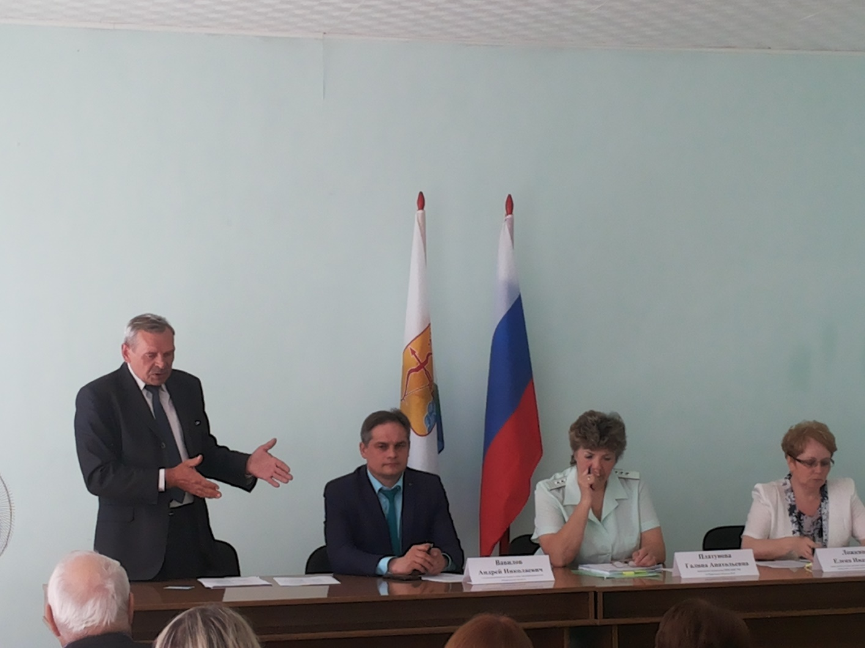
Прием предпринимателей Уполномоченным в Сунском районе Кировской области

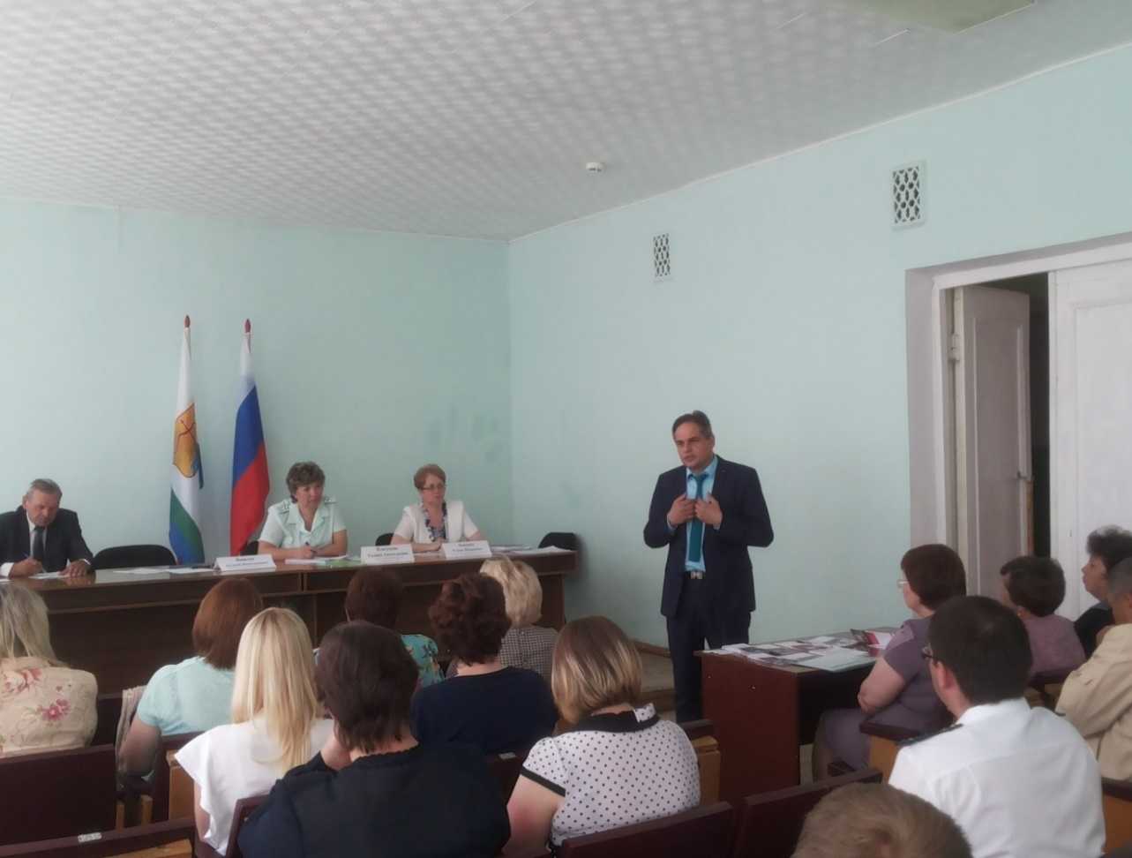
Выступление А.Н. Вавилова об институте бизнес-омбудсмена на выездном приеме

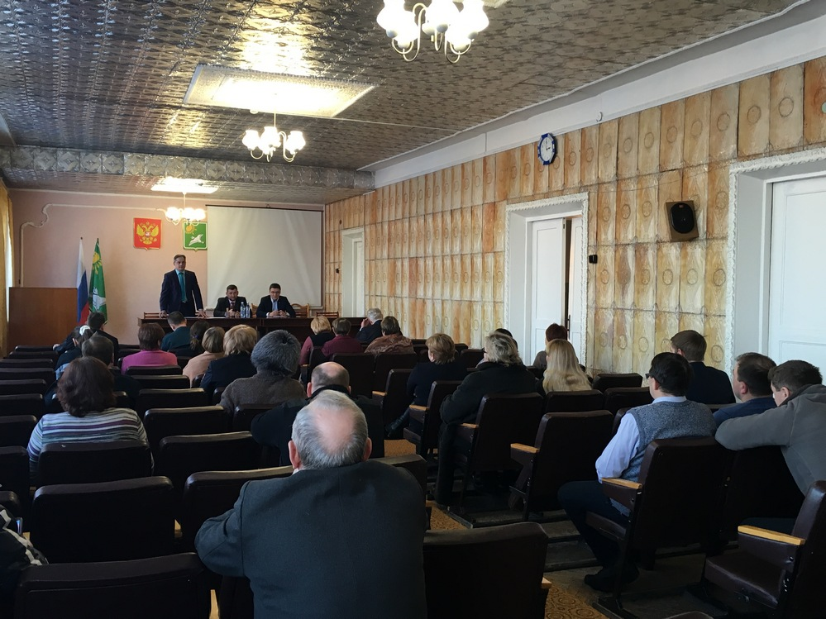
Выездные встречи с предпринимателями Фаленского и Зуевского районов Кировской области
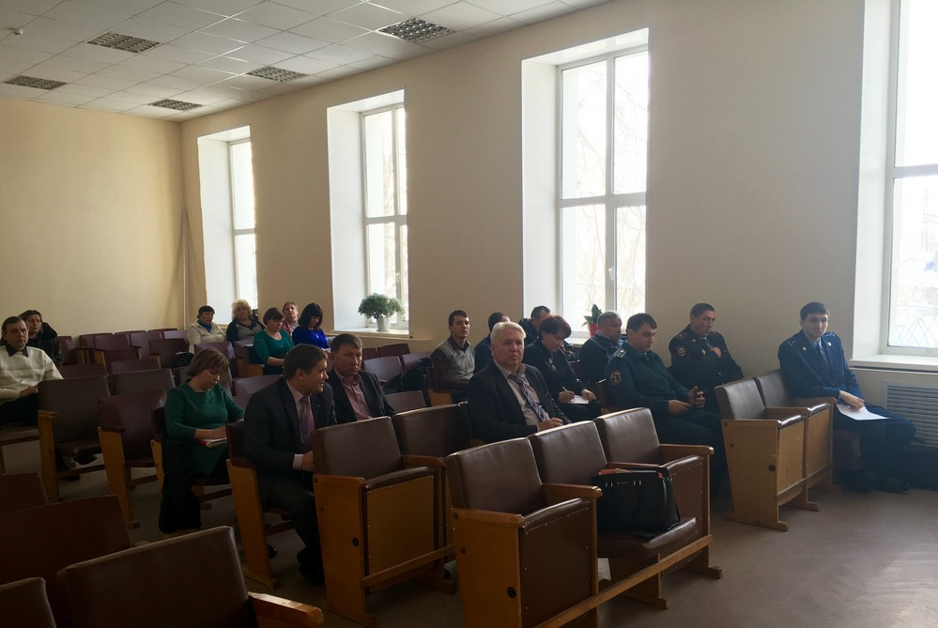

Как показывает опыт, такие рабочие поездки позволяют Уполномоченному выявлять наиболее распространённые нарушения прав предпринимателей, имеющие системный характер, и принимать взвешенные решения, в которых учтены мнения представителей местной власти и бизнес-сообщества.

1.5. Реализация задач Уполномоченного по содействию развитию общественных правозащитных институтов, взаимодействие с предпринимательским сообществом
20-23 ноября 2016 г уполномоченный принимал участие в работе круглого стола на тему «Роль процедуры медиации в снижении конфликтности и повышения правовой культуры в обществе», организованного комитетом совета федерации по конституционному законодательству и государственному строительству.

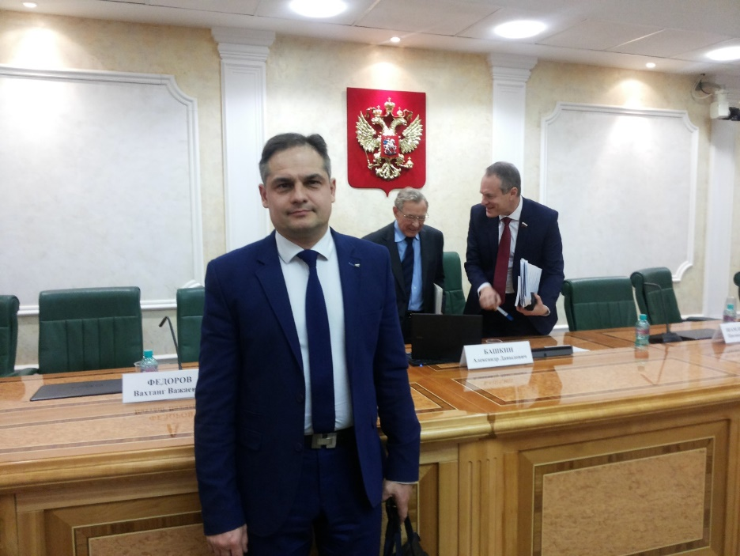

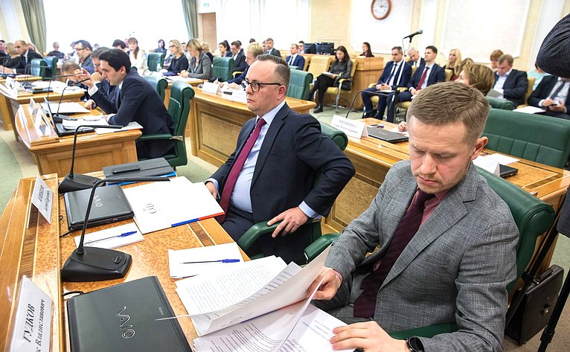
В мероприятии принимали участие: советник Президента РФ Яковлев В, председатель коллегии посредников по проведению примирительных процедур при ТПП РФ Ширяева Ю.В., представитель Верховного суда РФ Солохин А.Е., председатель совета научно-практического центра развития медиации и АРС при Федеральной палате адвокатов Федоров В.В. и другие. На обсуждение круглого стола были вынесены проблемные вопросы применения процедуры медиации при урегулировании споров, в том числе отсутствие широкого применения данного института на практике.
21.09.2016 уполномоченный принимал участие в расширенном заседании совета уполномоченных по защите прав предпринимателей в субъектах РФ, на котором обсуждались вопросы о повышении эффективности взаимодействия уполномоченных с правоохранительными, контрольно-надзорными органами, общественными организациями в целях обеспечения и защиты прав и законных интересов представителей бизнеса (о работе «института доверия»), также реализация мер, направленных на снижение административного давления а бизнес.
Ежегодно в Кировской области проводится региональный форм «Предпринимательство на Вятке». По итогам проведенного в 2016 году форума участниками сформулирована позиция о необходимости осуществления государственной политики в области развития малого и среднего предпринимательства, направленной на создание благоприятных условий ведения бизнеса. Предложения по улучшению делового климата в Кировской области вошли в итоговую резолюцию, которая была направлена Уполномоченному для ее реализации в рамках его компетенции.
Необходимо отметить, что Уполномоченным проведены и выполнены все мероприятия и рекомендации по вопросам его компетенции, отраженные в резолюции по итогам регионального форума.
Кроме того, 23.05.2016 в рамках регионального форума «Предпринимательство на Вятке» состоялось заседание круглого стола с участием представителей бизнес сообщества, контрольно-надзорных органов, прокуратуры, посвященное вопросу снятия избыточных административных барьеров.
Уполномоченный активно и на постоянной основе взаимодействует с различными общественными организациями по вопросам защиты прав и законных интересов предпринимателей. Так, 05.08.2016 принимал участие во встрече с бизнес сообществом, организованной ООО «Деловая Россия». 28.04.2016 Уполномоченным организовано заседание круглого стола на тему «Проблемы микробизнеса в малых населенных пунктах», в котором приняли участие председатель Кировского областного потребительского общества.

1.6. Информационное обеспечение деятельности Уполномоченного
Информационное обеспечение деятельности Уполномоченного является одним из инструментов информирования и повышения правовой грамотности субъектов предпринимательской деятельности. Главными целями информационного сопровождения деятельности Уполномоченного являются обеспечение информационной открытости деятельности и реализация прав субъектов предпринимательской деятельности на получение полной и объективной информации, создание эффективных механизмов взаимодействия Уполномоченного со средствами массовой информации и общественными объединениями.
В 2015 году начал работать официальный сайт Уполномоченного в информационно-телекоммуникационной сети «Интернет» (www. омбудсмен43.рф), на котором можно найти всю необходимую контактную информацию, а также ознакомиться с порядком подачи жалоб, в том числе посредством онлайн обращения.
На сайте публикуется актуальная информация о результатах работы с жалобами и обращениями субъектов предпринимательской деятельности, текущей деятельности Уполномоченного, выездных мероприятиях, приемах субъектов предпринимательской деятельности и рабочих встречах Уполномоченного. С 2016 года на сайте введена новая опция – вкладка «Опросный лист», посредством которой при заполнении истребуемых сведений, заявитель может проинформировать Уполномоченного о наличии либо отсутствии нарушений при осуществлении контрольно-надзорной деятельности уполномоченных органов.
Уполномоченный регулярно освещает свою деятельность:
в изданиях - "Репортер", "Кировская правда", "Вести", "Вятский наблюдатель", "Бизнес Новости", "Навигатор";
на официальном сайте Уполномоченного при Президенте Российской Федерации по защите прав предпринимателей www.ombudsmanbiz.ru.
Важными событиями, освещенными в прессе, явились:
Оказание содействия Уполномоченного в решении вопроса о порядке определения базы для исчисления страховых взносов на обязательное пенсионное страхование для предпринимателей, чей доход превышает 300000 рублей, предусматривающим, что для данной цели доход индивидуального предпринимателя, уплачивающего налог на доходы физических лиц и не производящего иные отчисления, подлежит уменьшению на величину произведенных им расходов.
Решение вопроса об отмене поправок в Закон Кировской области от 8 декабря 2015 года № 600-ЗО «Об установлении дополнительных ограничений времени, условий и мест розничной продажи алкогольной продукции на территории Кировской области» (далее - Закон), среди которых запрет розничной продажи алкогольной продукции в предприятиях общественного питания, расположенных в нежилых помещениях многоквартирных домов, в которых также расположены органы государственной власти РФ и КО, судебные органы, а также органы местного самоуправления.
Организованные встречи бизнес-омбудсмена с депутатами областного законодательного собрания (ОЗС), переговоры и выступления уполномоченного на экспертных советах, комитетах и пленарном заседании ОЗС оправдали себя: в результате большая часть депутатов проголосовала за отмену поправки Закона.
Таким образом, благодаря Андрею Вавилову предприятия общественного питания могли осуществлять свою деятельность в полном объеме уже с 13.08.2016.
Доведение до сведения субъектов предпринимательской деятельности информации о возможности применения предусмотренного статьей 4.1.1. КоАП РФ административного наказания в виде предупреждения при одновременном соблюдении следующих условий:
- административное правонарушение совершено впервые;
- отсутствует причинение вреда или возникновение угрозы причинения вреда жизни и здоровью людей, окружающей среде и др.;
- отсутствует имущественный ущерб.
Данный вид административного наказания в конкретном деле об административном правонарушении в отношении предпринимателя был назначен по результатам рассмотрения дела в судебном заседании с участием Уполномоченного, что свидетельствует о возможности применения статьи 4.1.1. КоАП РФ на практике.
Проведение уполномоченным совместных с контрольно-надзорными органами приемов предпринимателей в муниципальных образованиях;
В итоге, за 2016 год о деятельности Уполномоченного в средствах массовой информации в общей сложности вышло 168 материала.

2. Основные проблемы предпринимательства

2.1. Работа Уполномоченного, связанная с проведением мероприятий по предупреждению нарушений прав и законных интересов субъектов предпринимательской деятельности и их восстановлению.
В 2016 году Уполномоченным проведены следующие мероприятия по предупреждению нарушений прав и законных интересов субъектов предпринимательской деятельности.
С целью защиты прав предпринимателей, а также повышения правовой грамотности и информированности предпринимательского сообщества Уполномоченным проводились выездные приемы в районы Кировской области совместно с руководством областной прокуратуры.
Уполномоченный посетил Зуевский, Куменский, Нолинский, Белохолуницкий, Нововятский, Сунский, Фаленский районы Кировской области. На встречах также присутствовали главы муниципальных образований и представители районных контрольно-надзорных органов: сотрудники МВД, прокуратуры, налоговой, Роспотребнадзора.
В ходе таких встреч, на обсуждение с предпринимателями были вынесены вопросы незаконной предпринимательской деятельности, проблемы исполнения финансовых обязательств со стороны заказчиков перед поставщиками по государственным и муниципальным контрактам, реализацию «надзорных каникул», проведение контрольно-надзорных мероприятий.
Также одним из механизмов, направленных на предупреждение нарушений прав и законных интересов субъектов предпринимательской деятельности, выступает институт оценки регулирующего воздействия проектов актов, проектов поправок и действующих актов органов государственной власти и местного самоуправления.
Оценка регулирующего воздействия проводится с целью:
1. определения и оценки возможных положительных и отрицательных последствий акта (его проекта) на основе анализа проблемы, цели ее регулирования и возможных способов решения;
2. выявления в акте (его проекте) положений, вводящих или способствующих введению для физических и юридических лиц в сфере предпринимательской и иной экономической деятельности избыточных:
- обязанностей;
- запретов;
- ограничений;
- необоснованных расходов физических и юридических лиц.
В 2016 году Уполномоченный принял участие в оценке регулирующего воздействия следующих нормативных правовых актов и их проектов:
- проект закона Кировской области «О внесении изменений в статью 2 Закона Кировской области «Об установлении дополнительных ограничений времени, условий и мест розничной продажи алкогольной продукции на территории Кировской области»;
- проект закона Кировской области «Об организации деятельности пунктов приема и переработки древесины на территории Кировской области».
Также Уполномоченный вошел в состав рабочей группы по разработке проектов нормативных правовых актов Кировской области по вопросам оценки регулирующего воздействия, созданной распоряжением Председателя Правительства Кировской области от 13.10.2016 № 7-пр.

2.2. Количественные и качественные показатели работы с жалобами и обращениями, истории успеха
В соответствии со статьей 9 Закона Кировской области от 18.10.2013 N 335-ЗО «Об уполномоченном по защите прав предпринимателей в Кировской области» Уполномоченный рассматривает жалобы субъектов предпринимательской деятельности, зарегистрированных в органе, уполномоченном осуществлять государственную регистрацию на территории Кировской области, и жалобы субъектов предпринимательской деятельности, права и законные интересы которых были нарушены на территории Кировской области, на решения или действия (бездействие) органов государственной власти Кировской области, территориальных органов федеральных органов исполнительной власти в Кировской области, органов местного самоуправления Кировской области, иных органов, организаций, наделенных федеральным законом отдельными государственными или иными публичными полномочиями, должностных лиц, нарушающие права и законные интересы субъектов предпринимательской деятельности.
В 2016 году в адрес Уполномоченного поступило – 137 жалоб субъектов предпринимательской деятельности, из которых 2 жалобы поступили из аппарата Уполномоченного при Президенте Российской Федерации по защите прав предпринимателей.
Преимущественно обращения поступают либо в ходе личного приема уполномоченного, в том числе при посещении муниципальных районов, либо в письменном виде. Анализ содержания обращений показал, что вопросы, требующие разъяснений, касаются законности действий контролирующих органов, органов разных уровней власти, по имущественным, земельным и налоговым спорам, административным барьерам и стоимости тарифов, постоянным изменениям в законодательстве и онлайн-кассам, способам государственной и финансовой поддержки, проблемам отсутствия высококвалифицированных кадров и роста издержек бизнеса.
В ряде случае аппаратом уполномоченного оказывалась помощь в подготовке документов для суда.
Следует отметить, что в ходе рассмотрения каждой жалобы либо обращения проводится тщательная проверка изложенных заявителем фактов: формируются запросы, правовые экспертные заключения с целью изучения всех обстоятельств, доводов нарушения прав и законных интересов субъектов предпринимательской деятельности, в том числе с привлечением профессиональных юристов и экспертов.

Из 137 жалоб субъектов предпринимательской деятельности: 60 поступили письменно, 77 устно в ходе личного приема.

В целях сокращения временных и финансовых затрат предпринимателей, осуществляющих свою деятельность в муниципальных образованиях Кировской области, Уполномоченный регулярно принимает жалобы предпринимателей посредством программы Skype, что дает возможность сотрудникам аппарата более оперативно решать вопросы заявителей без выезда на место.
В 2016 году наибольшее число жалоб поступило от субъектов предпринимательской деятельности, занятых в сфере торговли (37%) и оказания услуг населению области: общественное питание, реклама, медицинские и бытовые услуги (40%).
В качестве особо острых вопросов, возникающих у предпринимателей в сфере торговли и оказания услуг, все также остаются: нестабильное быстро меняющееся федеральное и региональное законодательство, увеличение налоговой нагрузки, сокращение формата малой торговли, вытеснение малого бизнеса торговыми сетями, финансовые трудности на стартовом этапе, переход на обязательное использование контрольно-кассовой техники (ККТ), введение обязательной маркировки отдельных товаров и запрет реализации при ее отсутствии, проведение контрольно-надзорных мероприятий.
Доля заявленных жалоб в сферах: производство составляет 21%, строительство - 2%.
В качестве особо острых вопросов, возникающих у предпринимателей в сфере производства и строительства, можно отметить: нестабильное федеральное и региональное законодательство, увеличение налоговой нагрузки, финансовые трудности на стартовом этапе, неисполнение обязательств по государственным и муниципальным контрактам, значительные финансовые затраты при выполнении мероприятий в сфере охраны труда и экологии.

ПО СФЕРАМ ДЕЯТЕЛЬНОСТИ БИЗНЕСА

Рисунок 1
В зависимости от сферы правоотношений, из которых возник предмет спора, можно классифицировать жалобы по следующим видам:
- связанные с незаконными действиями, а также бездействием органов государственной власти и местного самоуправления;
- связанные с предоставлением и использованием земельных участков, находящихся в государственной или муниципальной собственности;
- при осуществлении органами государственной власти контрольно-надзорной деятельности;
- связанные с уголовным преследованием;
- связанные с увеличением налоговой нагрузки;
- иные (споры хозяйствующих субъектов, предложения о внесении изменений в законодательство).

Результаты
работы с жалобами

ВСЕГО | Снято с контроля | Вопрос решен  в пользу субъекта МСП (%) | Нарушений прав и законных интересов субъекта МСП не выявлено | На контроле
137 | 123 | 52 % | 59 | 14

Статистика
жалоб субъектов предпринимательской деятельности

Органы власти | Количество жалоб в 2016/ доля  к общему количеству жалоб
на действия территориальных органов федеральных органов исполнительной власти по Кировской области | 54  (39%)
на действия региональных органов исполнительной власти по Кировской области | 9  (7%)
на действия органов местного самоуправления муниципальных образований Кировской области | 34  (24%)
на действия органов прокуратуры Кировской области | 5  (4%)
иные организации (кредитные организации, ресурсоснабжающие организации, контрагенты) | 35  (26%)

Стоит отметить, что в 2015 году наибольшее количество жалоб поступило на действия органов местного самоуправления муниципальных образований Кировской области – 58 (46%), на действия территориальных органов федеральных органов исполнительной власти по Кировской области – 32 (26%).

Классификация
по месту нахождения заявителей

В 2016 году, как и в прошлом отчетном периоде, большинство жалоб от субъектов предпринимательской деятельности поступили из муниципального образования «Город Киров», второе место по количеству жалоб занял Вятскополянский район.

Наименование муниципального образования | Количество обращений в 2016 году
Афанасьевский район | 1
Белохолуницкий район | 2
Верхнекамский район | 1
Вятскополянский район | 12
Даровской район | 1
Зуевский район | 2
Кильмезский район | 1
Кирово-Чепецкий район | 3
Котельничский район | 4
Куменский район | 1
Омутнинский район | 2
Опаринский район | 3
Орловский район | 2
Свечинский район | 1
Слободской район | 2
Советский район | 1
Сунский район | 1
Фаленский район | 3
Юрьянский район | 3
Город Киров | 91

Истории успеха

Кировский бизнес-омбудсмен не позволил закрыть более 150 ресторанов и кафе

В феврале 2016 года депутатом Законодательного собрания Кировской области был внесен на рассмотрение законопроект, которым предлагалось часть 2 статьи 2 Закона Кировской области от 8 декабря 2015 года № 600-ЗО «Об установлении дополнительных ограничений времени, условий и мест розничной продажи алкогольной продукции на территории Кировской области» дополнить подпунктом 2.1, который установит запрет на розничную продажу алкогольной продукции в предприятиях общественного питания, расположенных в нежилых помещениях многоквартирных домов, в том числе во встроенных и встроено-пристроенных помещениях, с 23:00 до 10:00 часов по местному времени.
4 марта 2016 года Уполномоченный провел рабочее совещание с бизнес-сообществом по обсуждению данного законопроекта.
Открывая совещание, Уполномоченный отметил, что законопроект не обсуждался с бизнесом. Между тем, новая поправка коснется 154 объектов в Кировской области, 100 из них расположены в городе Кирове.
В ходе совещания активно выступили предприниматели. По мнению бизнес-сообщества, принятие закона не только ущемит права малого бизнеса, но и лишит работы 8 тысяч человек, а также сократит поступления в бюджет на сумму около 300 млн. рублей в год.
Подробное освещение в средствах массовой информации (СМИ), организованные встречи бизнеса с депутатами областного законодательного собрания (ОЗС), переговоры и выступления уполномоченного на экспертных советах, комитетах и пленарном заседании ОЗС оправдали себя: в результате большая часть депутатов не поддержала законопроект.
Также в июне 2016 года на территории Кировской области вступили в законную силу положения некоторых пунктов Закона Кировской области от 8 декабря 2015 года № 600-ЗО «Об установлении дополнительных ограничений времени, условий и мест розничной продажи алкогольной продукции на территории Кировской области» (далее - Закон), среди которых был запрет розничной продажи алкогольной продукции в предприятиях общественного питания, расположенных в нежилых помещениях многоквартирных домов, в которых также расположены органы государственной власти РФ и Кировской области, судебные органы, а также органы местного самоуправления.
Принятие данной поправки к Закону вызвало общественный резонанс среди субъектов предпринимательской деятельности. Поступил ряд обращений к Уполномоченному.
28 июня 2016 года бизнес-омбудсмен провел рабочее совещание с бизнес-сообществом по обсуждению данного Закона. На совещании обсуждались следующие вопросы: почему кафе, кофейни, бары, рестораны, работавшие не один десяток лет должны искать новые помещения для своей деятельности? На каком основании предприятия общественного питания должны закрываться, не имея возможности переезда в иное помещение, сокращая рабочие места и поступления в бюджет субъекта? Подобные ограничения приводят не к снижению злоупотребления населением алкоголем, а к закрытию точек общественного питания, что может отрицательно повлиять на отрасль в целом, а также привести к росту нелегальной торговли алкогольной продукцией. Зачем ущемлять права и законные интересы бизнеса в такое непростое время в стране?
Организованные встречи бизнес-омбудсмена с депутатами областного законодательного собрания (ОЗС), переговоры и выступления уполномоченного на экспертных советах, комитетах и пленарном заседании ОЗС оправдали себя: в результате большая часть депутатов проголосовала за отмену поправки Закона.
Таким образом, благодаря Уполномоченному предприятия общественного питания смогли осуществлять свою деятельность в полном объеме.

Уполномоченный Кировской области отстоял справедливое начисление страховых взносов в Пенсионный фонд
для предпринимателей всей страны

С весны 2016 года в адрес Уполномоченного поступали обращения от предпринимателей по вопросу взыскания отделением пенсионного фонда недоимки по страховым взносам на обязательное пенсионное страхование за 2014 и 2015 годы.
В соответствии со статьей 14 Федерального закона от 24.07.2009 № 212-ФЗ «О страховых взносах в Пенсионный фонд Российской Федерации, Фонд социального страхования Российской Федерации, Федеральный фонд обязательного медицинского страхования» в случае, если величина дохода плательщика страховых взносов, не производящих выплаты и иные вознаграждения физическим лицам, за расчетный период превышает 300 000 рублей, он уплачивает 1 % от указанной суммы.
Вместе с тем, как показывает практика, пенсионный сбор с таких предпринимателей составляет фиксированный платеж от всего оборота (дохода), без учета понесенных расходов.
Таким образом, предприниматель уплачивает страховой сбор не с полученного им дохода, а из оборотных и (или) инвестированных в свой бизнес средств.
Уполномоченный согласился с мнением предпринимателей о незаконности исчисления взносов со всего оборота, а не с фактически полученной прибыли, что, в свою очередь, приводит к возложению на индивидуальных предпринимателей бремени уплаты обязательных публичных платежей, несоразмерных результатам их экономической деятельности и не учитывающих их фактическую способность к уплате, поскольку сумма страховых взносов превышает сумму заработанных ими денежных средств в отчетном периоде, в результате чего они фактически неправомерно лишаются собственности.
Для решения данного вопроса было организовано несколько совещаний с представителями управления Федеральной налоговой службы и отделения Пенсионного Фонда Кировской области. Также Уполномоченным были направлены соответствующие запросы в Федеральную налоговую инспекцию Российской Федерации и Пенсионный фонд Российской Федерации о разъяснении расчета базы для начисления страховых взносов.
Но представители государственных органов ссылались на наличие судебной практики, а также на разъяснения МинТруда.
Между тем, Кировский областной суд принял к рассмотрению кассационную жалобу предпринимателя об оспаривании решения пенсионного фонда о взыскании неустойки в размере 117 872,07 рубля за 2014 год и в связи с обнаружившейся неопределенностью в вопросе соответствия Конституции Российской Федерации оспариваемых заявителем законоположений направил запрос в Конституционный суд Российской Федерации.
30 ноября 2016 года Конституционный суд Российской Федерации вынес постановление за номером 27-П/2016, которым разъяснил порядок исчисления страховых взносов:
доход индивидуального предпринимателя, уплачивающего налог на доходы физических лиц и не производящего выплаты и иные вознаграждения физическим лицам, подлежит уменьшению на величину фактически произведенных им и документально подтвержденных расходов, непосредственно связанных с извлечением дохода, в соответствии с установленными Налоговым кодексом Российской Федерации правилами учета таких расходов для целей исчисления и уплаты налога на доходы физических лиц.

Предупреждение вместо штрафа

Управление Россельхознадзора по Кировской области вынесло постановление в отношении должностного лица - директора ООО за совершение административного правонарушения, предусмотренного частью 1 статьи 14.43 КоАП РФ (Нарушение изготовителем, исполнителем (лицом, выполняющим функции иностранного изготовителя), продавцом требований технических регламентов) за нарушение условий хранения мясного продукта и назначил наказание в виде административного штрафа в размере 10000 рублей.
Директор общества обратилась к Уполномоченному с просьбой о помощи, т.к. за замороженный мясной продукт, который никому не причинил вреда, платить 10000 руб. штрафа несправедливо.
Сотрудники аппарата Уполномоченного, рассмотрев обращение предпринимателя и материалы дела, посчитали постановление по делу об административном правонарушении в отношении директора ООО незаконным и подлежащем отмене, в связи с отсутствием состава административного правонарушения, предусмотренного ч.1 ст.14.43 КоАП РФ.
Для защиты законных интересов предпринимателя, было решено обратиться в Нолинский районный суд Кировской области.
Нормы КоАП РФ обязывают лиц, рассматривающих дело о привлечении к административной ответственности, выяснять не только характер совершенного правонарушения и личность виновного, но и обстоятельства, смягчающие и отягчающие ответственность. Эти обстоятельства должны быть доказаны независимо от того, ходатайствует ли кто-либо об их выяснении.
26.09.2016 года, при участии Уполномоченного по защите прав предпринимателей в Кировской области Вавилова Андрея Николаевича, судья Нолинского районного суда Кировской области, проверив материалы дела, изучив доводы жалобы, заслушав объяснения сторон, решил постановление административного органа изменить, переквалифицировав нарушение на статью 10.8 КоАП РФ (Нарушение ветеринарно-санитарных правил перевозки, перегона или убоя животных либо правил заготовки, переработки, хранения или реализации продуктов животноводства), штраф по которой предусматривается в 2 раза меньше, заявленной изначально Россельхознадзором, статьей 14.43 КоАП (на должностных лиц от 3 тысяч до 5 тысяч рублей). Более того, суд заменил штраф на предупреждение в соответствии со ст. 4.1.1.КоАП РФ. Апелляционная инстанция оставила решение районного суда без изменения.

2.3. Реализация специальных полномочий Уполномоченного, в том числе судебных.
Пунктом 5 статьи 10 Федерального закона 78-ФЗ «Об уполномоченных по защите прав предпринимателей в Российской Федерации», пунктом 3 части 1 статьи 11 Закона Кировской области от 18.10.2013 № 335-ЗО «Об уполномоченном по защите прав предпринимателей в Кировской области» предусмотрено право Уполномоченного принимать участие в выездной проверке по заявлению субъекта предпринимательской деятельности, проводимой в рамках государственного контроля (надзора) или муниципального контроля.
В 2016 году Уполномоченный принял участие в 7 выездных проверках, проводимых в отношении субъектов предпринимательской деятельности:

№ п/п | наименование  контрольно-надзорного органа | количество проверок | год  участия | результат участия
1 | ОНД ГУ МЧС России по Кировской области | 1 | 2016 | нарушений не выявлено
2 | Министерство здравоохранения  Кировской области | 4 | 2016 | проводилась выездная проверка по соблюдению лицензионных требований. Нарушений не выявлено.
3 | Управление Россельхознадзора по Кировской области и Удмуртской  Республике | 1 | 2016 | директор общества привлечен к административной оветственности по ч. 1 ст. 14.43 КоАП РФ. Впоследствии постановление о привлечении к административной ответственности обжаловано Уполномоченным в судебном порядке. Судом административное правонарушение переквалифицировано на ч. 1 ст. 10.8 КоАП РФ, объявлено предупреждение.
4 | Природоохранная  прокуратура  Кировской области | 1 | 2016 | нарушений не выявлено
Также Уполномоченный совместно с сотрудниками аппарата принял участие в качестве защитника субъекта предпринимательской деятельности в 5 судебных разбирательствах по делам об административных правонарушениях:
- по жалобе директора Общества на постановление начальника отдела Государственной инспекции труда в Кировской области по делу об административном правонарушении, предусмотренном частью 3 статьи 5.27.1 Кодекса об административных правонарушениях Российской Федерации;
- по жалобе директора Общества на постановление руководителя управления Россельхознадзора по Кировской области и Удмуртской Республике о привлечении к административной ответственности по части 1 статьи 14.43 Кодекса об административных правонарушениях Российской Федерации;
- по апелляционной жалобе руководителя управления Россельхознадзора по Кировской области и Удмуртской Республике на решение суда первой инстанции которым изменено постановление о привлечении лица к административной ответственности по части 1 статьи 14.43 Кодекса об административных правонарушениях Российской Федерации;
- о рассмотрении материалов административного дела об административном правонарушении по части 3 статьи 14.16 Кодекса об административных правонарушениях Российской Федерации в отношении индивидуального предпринимателя;
- по апелляционной жалобе директора Общества на постановление начальника отдела Государственной инспекции труда в Кировской области по делу об административном правонарушении, предусмотренном частью 3 статьи 5.27.1 Кодекса об административных правонарушениях Российской Федерации.

2.4. Оценка условий осуществления предпринимательской деятельности в Кировской области
Кировская область
 | 2014 год | 2015 год | 2016 год
Количество жалоб, поступивших к Уполномоченному | 78 | 125 | 137
Количество вновь зарегистрированных субъектов предпринимательской деятельности | 9273 | 8731 | 8256
Количество ликвидированных субъектов предпринимательской деятельности | 7638 | 7486 | 11655

Данный статистический анализ за последние три года показывает, что в 2016 году наименьшее количество субъектов предпринимательской зарегистрировано на территории Кировской области, а количество прекративших деятельность превышает предыдущие периоды в 1,5 раза.
Субъекты предпринимательской деятельности называют следующие факторы, сдерживающие развитие бизнеса (опрошено 30 респондентов):
факторы, сдерживающие развитие бизнеса | средний балл по пятибалльной шкале
нестабильный курс рубля | 4,15
неопределенность экономической ситуации | 4,12
высокий уровень налогообложения | 3,75
бюрократические процедуры | 3,55
высокие цены на энергоресурсы | 3,21
высокий процент по кредитам | 3,11
теневая экономика | 3,05
монополизация рынков | 3,02
непрозрачность государственных закупок | 2,63

2.5. Результат работы Уполномоченного по проблемам, обозначенным в докладе о деятельности за 2015 год
В предыдущем докладе Уполномоченного наиболее актуальными проблемами в развитии и ведении бизнеса в Кировской области были обозначены: проверки со стороны контрольно-надзорных органов; лицензионные требования на розничную торговлю алкоголем, в частности ее высокая стоимость; участие малого бизнеса в государственных (муниципальных) закупках; низкое качество взаимодействия муниципальных властей с местным предпринимательским сообществом.
Учитывая, что вышеназванные вопросы носят достаточно длящийся и системный характер, некоторые положительные моменты в их решении все-таки можно отметить.
04.07.2016 вступил в силу Федеральный Закон № 316-ФЗ «О внесении изменений в Кодекс Российской Федерации об административных правонарушениях», предусматривающий замену административного штрафа на предупреждение в отношении субъектов малого и среднего предпринимательства, впервые допустивших отдельные правонарушения, выявленные в ходе осуществления государственного (муниципального) контроля (надзора).
Итак, согласно статье 4.1.1 Кодекса Российской Федерации об административных правонарушениях, лицам, являющимся субъектами малого и среднего предпринимательства, осуществляющим предпринимательскую деятельность без образования юридического лица, и юридическим лицам, а также их работникам за впервые совершенное административное правонарушение, выявленное в ходе осуществления государственного контроля (надзора), муниципального контроля, в случаях, если назначение административного наказания в виде предупреждения не предусмотрено соответствующей статьёй раздела II настоящего Кодекса или закона субъекта Российской Федерации об административных правонарушениях, административное наказание в виде административного штрафа подлежит замене на предупреждение при наличии обстоятельств, предусмотренных частью 2 статьи 3.4 настоящего Кодекса.
Административный штраф не подлежит замене на предупреждение в случае совершения правонарушения, предусмотренного статьями 14.31- 14.33, 19.3, 19.5, 19.5.1, 19.6, 19.8 - 19.8.2, 19.23, частями 2 и 3 статьи 19.27, статьями 19.28, 19.29, 19.30, 19.33 КоАП РФ.
Предупреждение применяется при совокупности следующих условий:
- совершение административного правонарушения впервые;
- отсутствие причинения вреда или возникновения угрозы причинения вреда жизни и здоровью людей, объектам животного и растительного мира, окружающей среде, объектам культурного наследия, безопасности государства, угрозы чрезвычайных ситуаций природного и техногенного характера, а также при отсутствии имущественного ущерба;
- устранение нарушений обязательных требований, образующих состав административного правонарушения, путем исполнения выданного предписания в полном объеме и в сроки, установленные данным предписанием и согласованные с лицом, которому оно выдано.
Подобная практика замены штрафа на предупреждение уже нашла своё применение и в Кировской области.
По вопросу стоимости лицензии на розничную торговлю алкоголем ведется работа со стороны Министерства промышленности и торговли России. Данное ведомство разрабатывает законопроект об установлении дифференцированного размера государственной пошлины за предоставление лицензии на розничную продажу алкогольной продукции в зависимости от количества торговых объектов и их местоположения. К тому же ведомство считает, что необходимо максимально упростить получение лицензии на алкоголь и для розничной торговли, и для общепита, а также удешевить лицензирование розницы.
Также следует отметить, что с 1 августа 2016 года на всей территории страны начал свою работу Единый реестр субъектов малого и среднего предпринимательства (МСП), что избавило субъектов предпринимательской деятельности от необходимости каждый раз подтверждать свой статус, в том числе и при получении мер государственной поддержки.
К сожалению, весьма актуальным продолжает оставаться вопрос низкого качества взаимодействия муниципальных властей с местным предпринимательским сообществом. При наличии широких полномочий у органов местного самоуправления нет заинтересованности в поддержке и развитии предпринимательства.
Недостаточны финансовые ресурсы местных бюджетов (даже с учётом незначительных субсидий из областного бюджета). По этой причине программы развития предпринимательства на местном уровне носят преимущественно декларативный формальный характер, не выполняются мероприятия и показатели программ. В ряде муниципальных образований программы поддержки предпринимательства отсутствуют вообще (Арбажский, Нагорский, Унинский районы, г. Котельнич и др.).
По информации Контрольно-счётной палаты Кировской области при проверке использования бюджетных средств на поддержку предпринимательства на муниципальном уровне выявлялись такие нарушения, как злоупотребления при использовании денежных средств (Вятскополянский, Даровской, Омутнинский фонды), неэффективная работа по отбору заёмщиков, которая привела к значительным суммам просроченной задолженности по выданным займам в Омутнинском районе.
Низкая заинтересованность органов местного самоуправления в развитии предпринимательства выражается и в сокращении объектов муниципальной инфраструктуры поддержки предпринимательства.
Кроме того, не во всех муниципальных образованиях Кировской области созданы координационные советы предпринимателей, которые реально работают, решают проблемы предпринимателей, представляют их интересы и активно взаимодействуют с местной властью.

2.6. Предложения по повышению эффективности деятельности института уполномоченного
В соответствии с частью 2 статьи 10 Закона Кировской области от 18.10.2013 N 335-ЗО «Об уполномоченном по защите прав предпринимателей в Кировской области» руководители и иные должностные лица органов государственной власти Кировской области, территориальных органов федеральных органов исполнительной власти в Кировской области, органов местного самоуправления Кировской области обязаны обеспечить прием Уполномоченного, а также представить ему запрашиваемые сведения, документы и материалы в срок, не превышающий 15 дней со дня получения соответствующего обращения.
Вместе с тем, встречались случаи, когда должностные лица нарушали сроки представления запрашиваемых сведений, что, в свою очередь, приводило к увеличению сроков работы с жалобами и обращениями предпринимателей.
На основании вышеизложенного, считаю, необходимым внести следующие изменения в Кодекс Российской Федерации об административных правонарушениях (КоАП РФ):
- внести изменения в статью 17.2.2. Кодекса, установив ответственность за воспрепятствование деятельности, в том числе региональных уполномоченных;
- внести изменения в статью 25.5.1 Кодекса, закрепив правовое положение региональных уполномоченных в качестве защитника лица, в отношении которого ведется производство по делу об административном правонарушении в области предпринимательской деятельности.

3. Предложения по совершенствованию законодательства в сфере поддержки малого и среднего бизнеса

С точки зрения защиты интересов малого и среднего бизнеса в ходе реализации государственными и муниципальными органами контрольно-надзорных полномочий следует внести следующие корректировки и уточнения в Кодекс Российской Федерации об административных правонарушениях (далее – КоАП РФ):
Согласно действующей редакции КоАП РФ, за одно и то же административное правонарушение к ответственности может быть привечено как должностное, так и юридическое лицо. Необходимо установить норму права, строго соответствующую принципу индивидуализации административной ответственности, при которой каждое их этих лиц (юридическое и физическое) должно нести административную ответственность за неисполнение только тех обязанностей и за несоблюдение только тех запретов, которые установлены именно для него, то есть за свои собственные противоправные действия (бездействия).
Требует законодательного пересмотра применение предусмотренного действующим КоАП РФ административного наказания в виде приостановления деятельности (ст.3.12 КоАП РФ).
Данный вид наказания позволяет приостановить деятельность всего юридического лица, или индивидуального предпринимателя в случае выявления правонарушения, допущенного в любом его структурном подразделении, на объекте при осуществлении какого-либо отдельного вида деятельности (например, отдельный цех, участок в составе предприятия и т.п.). Такой подход не соответствует задачам административной ответственности, принципу справедливости и создает почву для коррупционных проявлений, парализует деятельность организации в целом и может повлечь существенные негативные экономические и социальные последствия.
Данный вид административного наказания необходимо определить, как запрет на определенный вид деятельности, эксплуатацию конкретного объекта, что позволит принудить виновного правонарушителя устранить допущенные опасные факторы, не исключая деятельности всего юридического лица.
В соответствии со статьей 12 Федерального закона от 26.12.2008 N 294-ФЗ «О защите прав юридических лиц и индивидуальных предпринимателей при осуществлении государственного контроля (надзора) и муниципального контроля» о проведении плановой проверки юридическое лицо, индивидуальный предприниматель уведомляются органом государственного контроля (надзора), органом муниципального контроля не позднее чем в течение трех рабочих дней до начала ее проведения посредством направления копии распоряжения или приказа руководителя, заместителя руководителя органа государственного контроля (надзора), органа муниципального контроля о начале проведения плановой проверки заказным почтовым отправлением с уведомлением о вручении или иным доступным способом.
На практике такой подход законодателя позволяет уведомлять субъектов предпринимательской деятельности о проверке даже в день ее проведения.
Считаю, необходимым данную норму изложить в следующей редакции: «о проведении плановой проверки юридическое лицо, индивидуальный предприниматель уведомляются органом государственного контроля (надзора), органом муниципального контроля не позднее чем за три рабочих дня до начала ее проведения.».

Заключение
Сложность проблем и задач, стоящих перед Уполномоченным по защите прав предпринимателей в предстоящий период, диктует необходимость дальнейшего совершенствования законодательного обеспечения деятельности института Уполномоченных, как на федеральном, так и региональном уровнях.
Практика показывает, что совершенствование законодательства должно идти по пути его унификации, компетенция региональных Уполномоченных в части обеспечения прав предпринимателей должна быть максимально приближена к компетенции федерального Уполномоченного.
Уполномоченный по защите прав предпринимателей в Кировской области в тесном взаимодействии с органами законодательной и исполнительной власти региона, общественными институтами, бизнес-сообществом осуществляет свою деятельность в интересах предпринимателей Кировской области.
В 2017 году совместно с органами государственной власти и местного самоуправления Кировской области будет продолжена работа по решению системных проблем, выявленных по итогам отчетного периода; продолжена практика совместных круглых столов с предпринимателями.
В связи с изложенным, необходимо отметить следующие основные направления деятельности Уполномоченного и его аппарата на 2017 год:
- расширение состава Экспертного совета для повышения эффективности защиты прав предпринимателей и создания благоприятного инвестиционного климата в регионе;
- заключение соглашений с экспертами Pro Bono Publico в различных отраслях права с целью подготовки правовых позиций по поступающим обращениям и жалобам, оказания юридической помощи на безвозмездной основе субъектам предпринимательской деятельности.
- назначение общественных представителей в муниципальных образованиях;
- регулярное информирование главного федерального инспектора, прокуратуры Кировской области о системных фактах нарушений, допущенных в отношении предпринимателей;
- участие в оценке регулирующего воздействия проектов нормативно-правовых актов;
- направление предложений о принятии нормативных правовых актов (внесении изменений) в Законодательное Собрание Кировской области, в органы государственной и муниципальной власти по вопросам своей компетенции;
- проведение информационно-просветительской работы с предпринимателями по вопросам защиты их прав.
- особое внимание следует уделить совершенствованию условий для развития малого и среднего предпринимательства, сокращению административных барьеров, совершенствованию системы мониторинга за ситуацией в предпринимательской среде, выработке механизмов совместного реагирования на факты нарушений прав и законных интересов предпринимателей.
Выполнение возложенных на Уполномоченного задач в сфере защиты прав субъектов предпринимательства способствует установлению открытого диалога между бизнесом и властью, привлечению государственных органов власти всех уровней, общественных и коммерческих организаций к вопросам развития и поддержки малого и среднего бизнеса.
Выражаю надежду, что общими усилиями всех заинтересованных органов и должностных лиц удастся обеспечить соблюдение и защиту прав и законных интересов субъектов предпринимательской деятельности на территории Кировской области.

_________________

